ASAE SERVICE DESK (ASD)

Prueba de Concepto

Septiembre, 2021

V.1.0

**Asae Service Desk (ASD)**

El sistema ASDpara la implementación de una prueba de concepto, requiere de 4 puntos importantes los cuales se describen a continuación

* Nombre de la empresa u organización.
* Servicios.
* Personal de trabajo.
* Clientes.

1. **NOMBRE DE LA EMPRESA U ORGANIZACIÓN**

ASD mejora la experiencia de sus usuarios personalizando su interfaz gráfica, es requerido el **nombre completo** de la empresa u organización y **logo representativo**.

1. **SERVICIOS**

Se requiere una lista de servicios, los cuales pueden ser conformados por proyectos o servicios. Los proyectos o servicios son asignados a la organización o giro que gestionará el sistema ASD, cada servicio estará conformado por un flujo base de 5 etapas.

**Ejemplo**:



**Nota:**

**En caso de requerir un flujo más personalizado a un servicio, es necesario comunicarse con nosotros para configurarlo adecuadamente.**

1. **USUARIOS**

Todos los usuarios son creados a partir de una cuenta de correo electrónico, por funcionalidades de comunicación de los participantes en el proceso a través de correos electrónicos o recuperación de contraseñas de inicio de sesión.

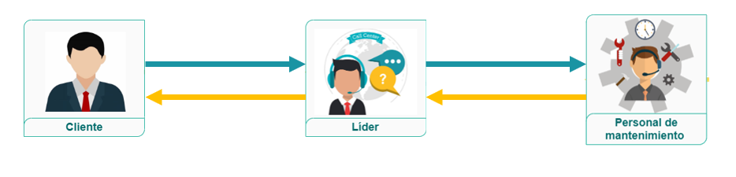

ASD en su flujo base requiere de 3 participantes.

* Clientes (*usuarios quienes levantaran los tickets*).
* Personal de trabajo “personal de mantenimientos, técnicos, etc.” (*personal a quien se le asignaran los tickets y atenderá las incidencias en sitio).*
* Líder de proyecto “supervisor de operación”, “Operador *Call Center*”. (*personal que asignara los tickets al personal de mantenimiento y valida su información)*

**Nota:**

**Se requieren al menos 3 cuentas de correo electrónico para recibir respuesta del sistema a los participantes involucrados.**

* 1. **Configuración de usuario** 
     1. **Clientes**

Este tipo de usuario, levantara los tickets desde un sitio, por tal motivo es requerido tener su información y registradas las direcciones del cliente, con la finalidad de registrar una ubicación precisa del sitio, y agregar la vista de Google Maps.

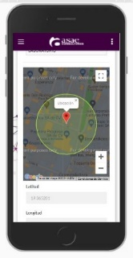

**Ejemplo:**

**Nota:**

**En caso de requerir gestionar clientes a través de empresas, sucursales y áreas de trabajo, es necesario comunicarte con nosotros para configurarlo adecuadamente.**

* + 1. **Personal de mantenimiento**

El personal de mantenimiento puede ser configurado por tipo de servicio, es decir asignar 1 o más servicios registrados en ASD.

**Ejemplo:**



* + 1. **Líder de proyecto**

Este tipo de usuario, es el que va a asignar los incidentes al personal de mantenimiento puede ser configurado por tipo de servicio, es decir asignar 1 o más servicios registrados en el sistema ASD.

**Ejemplo:**

